A--Çalışanların sadece FirstName, LastName ve Salary bilgilerini getiren bir SQL sorgusu yazınız.

* SELECT FirstName, LastName, Salary
* FROM Employees;

// from ifadesiyle employees tablosundan select ifadesiyle isim soyisimve maaşları seçiyoruz.

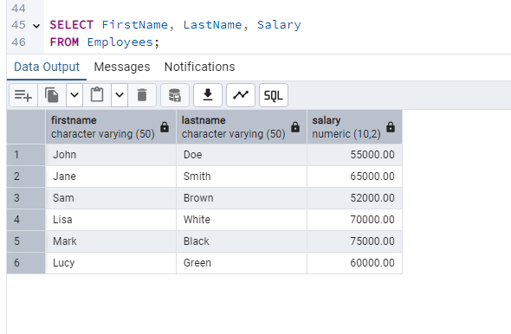

B--Çalışanların çalıştıkları departmanları benzersiz olarak listeleyen bir SQL sorgusu yazınız.

* SELECT DISTINCT DepartmentID
* FROM Employees;

//DISTINCT komutu ile tekrarlayan kayıtları filtreleyerek sadece benzersiz değerleri listeledik.

metin, ekran görüntüsü, yazı tipi, sayı, numara içeren bir resim

Açıklama otomatik olarak oluşturuldu

D--Çalışanları maaşlarına göre büyükten küçüğe sıralayan bir SQL sorgusu yazınız.

* SELECT FirstName, LastName, Salary
* FROM Employees
* ORDER BY Salary DESC;

// order by komutu ile sıralarken desc komutu bize büyükten küçüğe sıralamamız için yardım etmiştir.

metin, ekran görüntüsü, sayı, numara, yazı tipi içeren bir resim

Açıklama otomatik olarak oluşturuldu

E--Çalışanların FirstName ve LastName alanlarını birleştirerek, tam adlarını içeren yeni bir kolon

oluşturan bir SQL sorgusu yazınız.

* SELECT CONCAT(FirstName, ' ', LastName) AS FullName, Salary
* FROM Employees;

//Concatenation(concat) iki veya daha fazla string ifadeyi birleştirmek için kullandık.

metin, ekran görüntüsü, yazılım, bilgisayar simgesi içeren bir resim

Açıklama otomatik olarak oluşturuldu